TRƯỜNG MẦM NON TIÊN THANH
SÔI NỔI CÁC HOẠT ĐỘNG THI ĐUA LẬP THÀNH TÍCH
CHÀO MỪNG KỶ NIỆM 40 NĂM NGÀY NHÀ GIÁO VIỆT NAM 20-11
Tháng 11 về cũng là thời điểm thầy và trò khắp nơi trên cả nước ra sức thi đua lập thành tích chào mừng Ngày Nhà giáo Việt Nam nhằm tôn vinh và tri ân các thầy giáo, cô giáo, những người hoạt động trong ngành giáo dục. Hòa chung không khí đó, tập thể cán bộ, giáo viên, nhân viên tích cực tham gia các hoạt động chuyên môn, văn hóa, văn nghệ, hướng tới kỷ niệm 40 năm Ngày Nhà giáo Việt Nam 20/11 .
Trong tuần đầu của tháng 11, thực hiện kế hoạch trong tâm tháng, bộ phận chuyên môn đã xây dựng kế hoạch và tổ chức thành công các hoạt động chăm sóc – giáo dục trẻ ở tất cả các khối tuổi và 100% giáo viên trong khối được tham dự và học tập trao đổi kinh nghiệm .
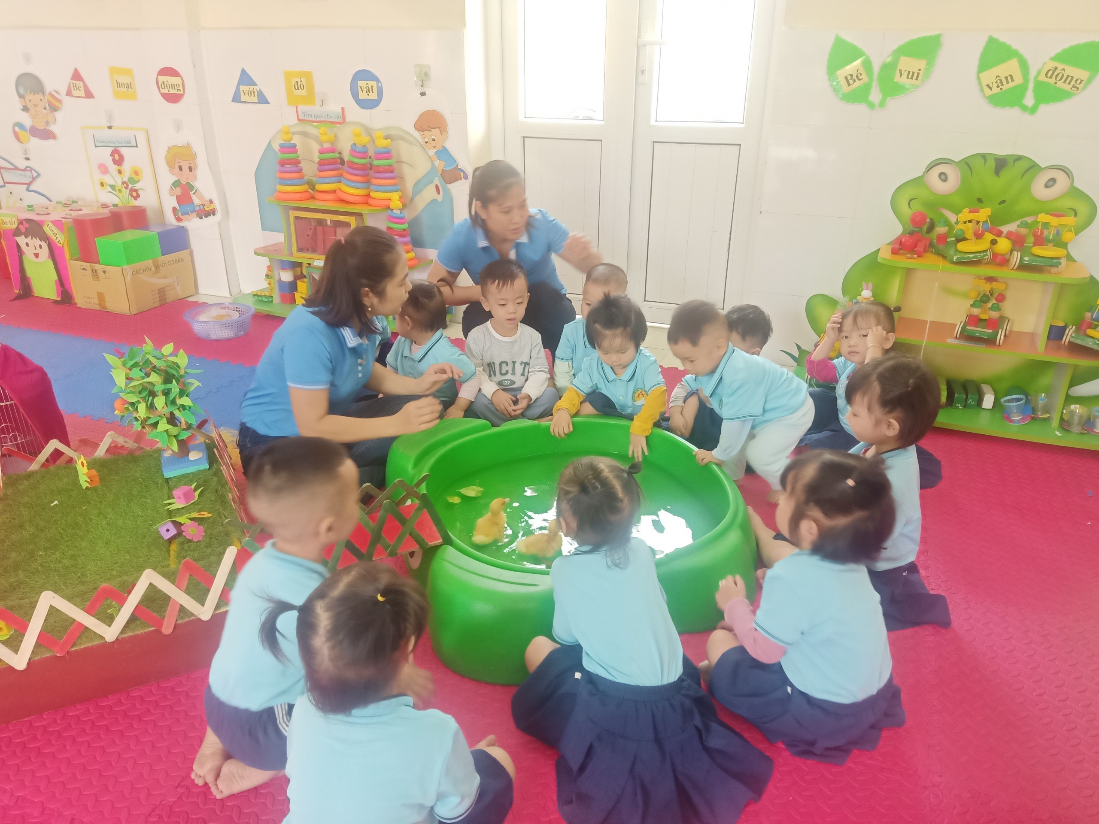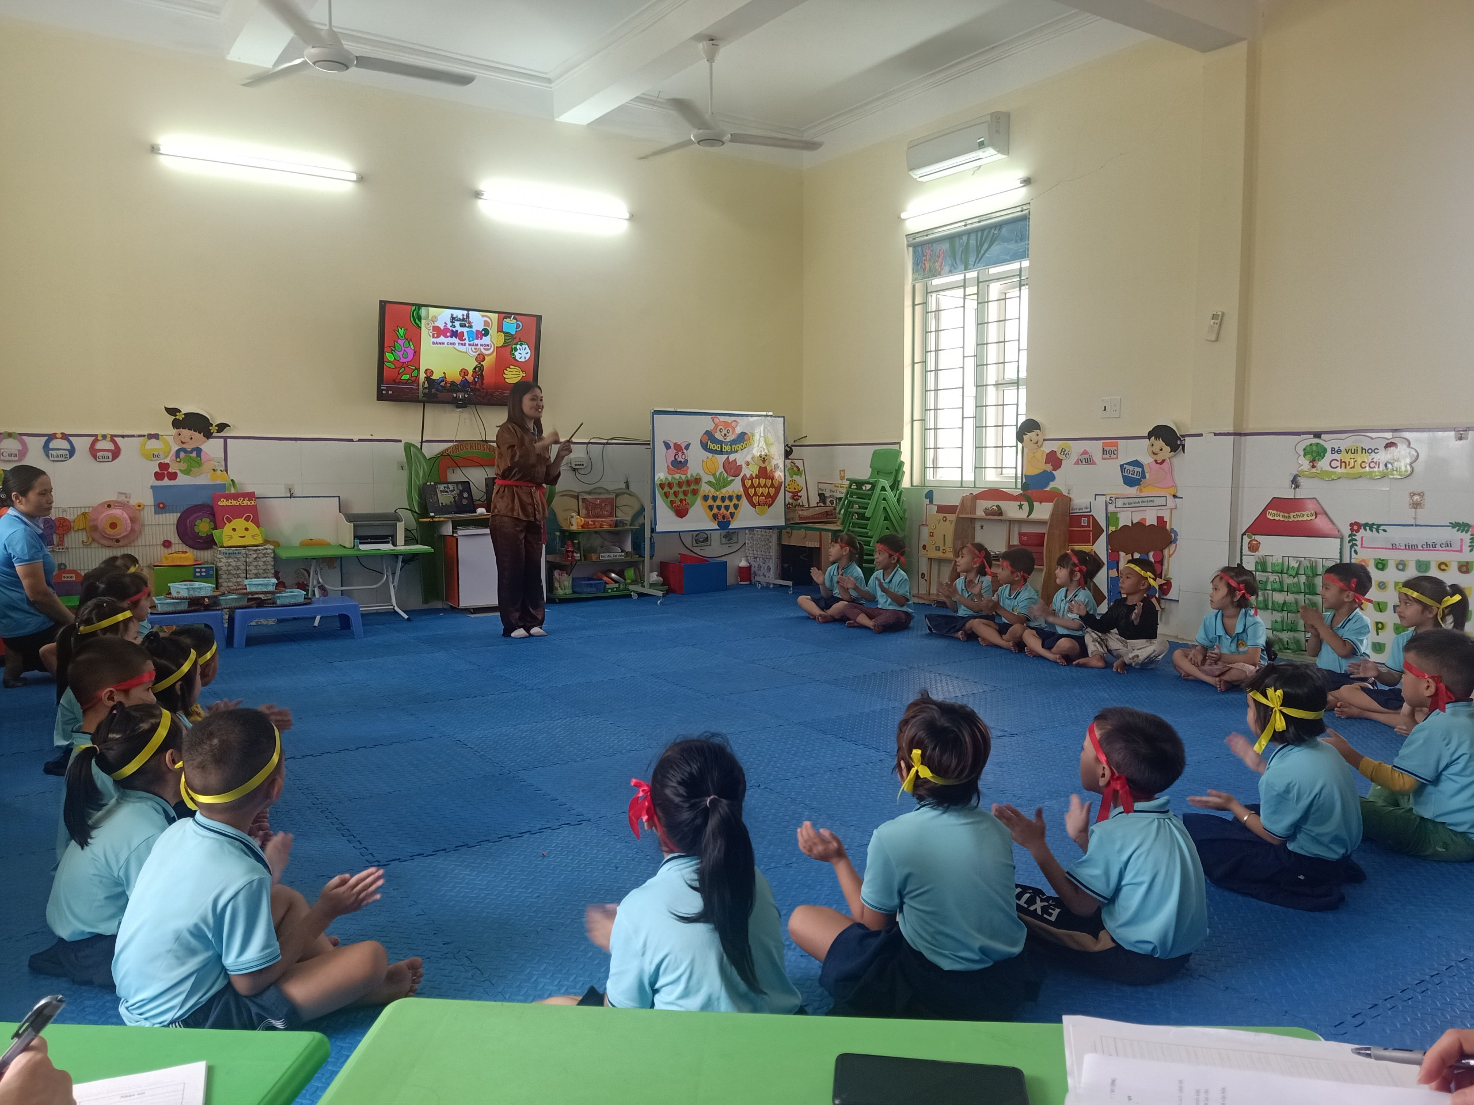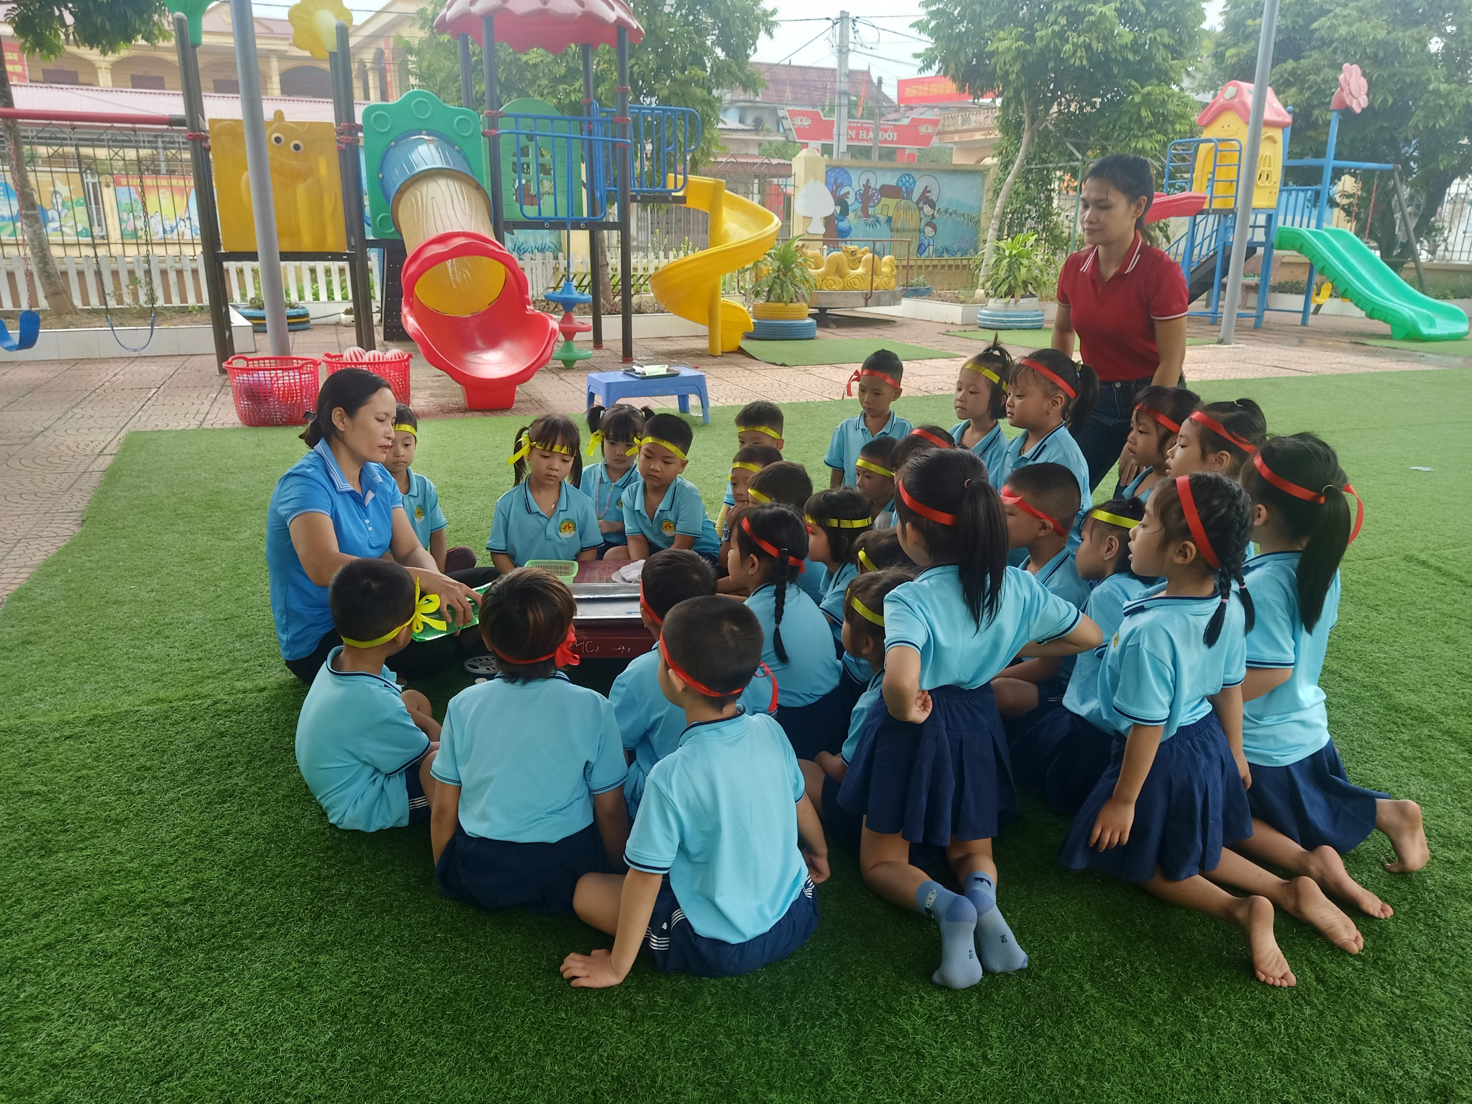

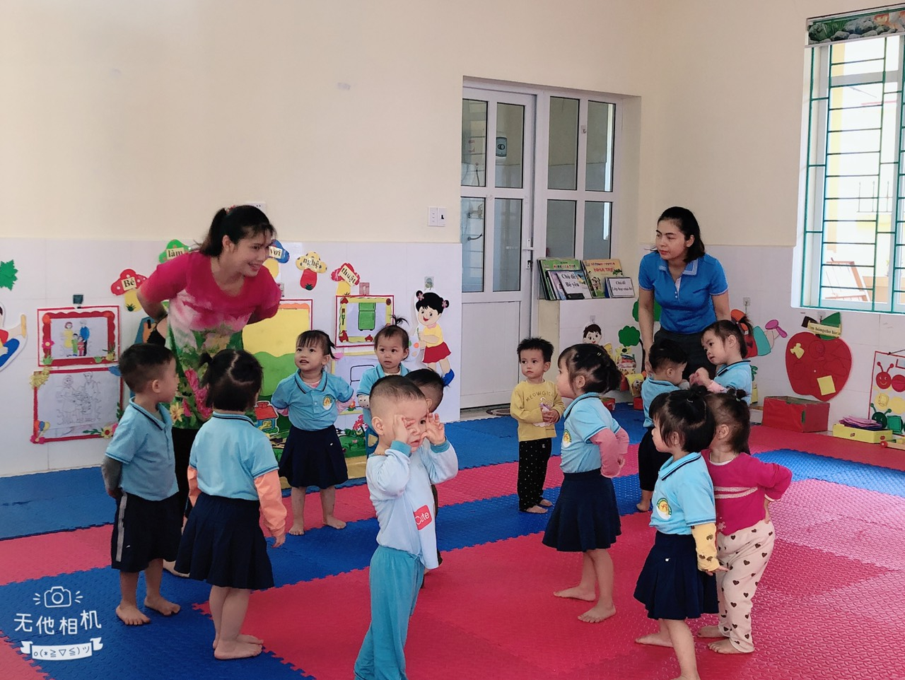
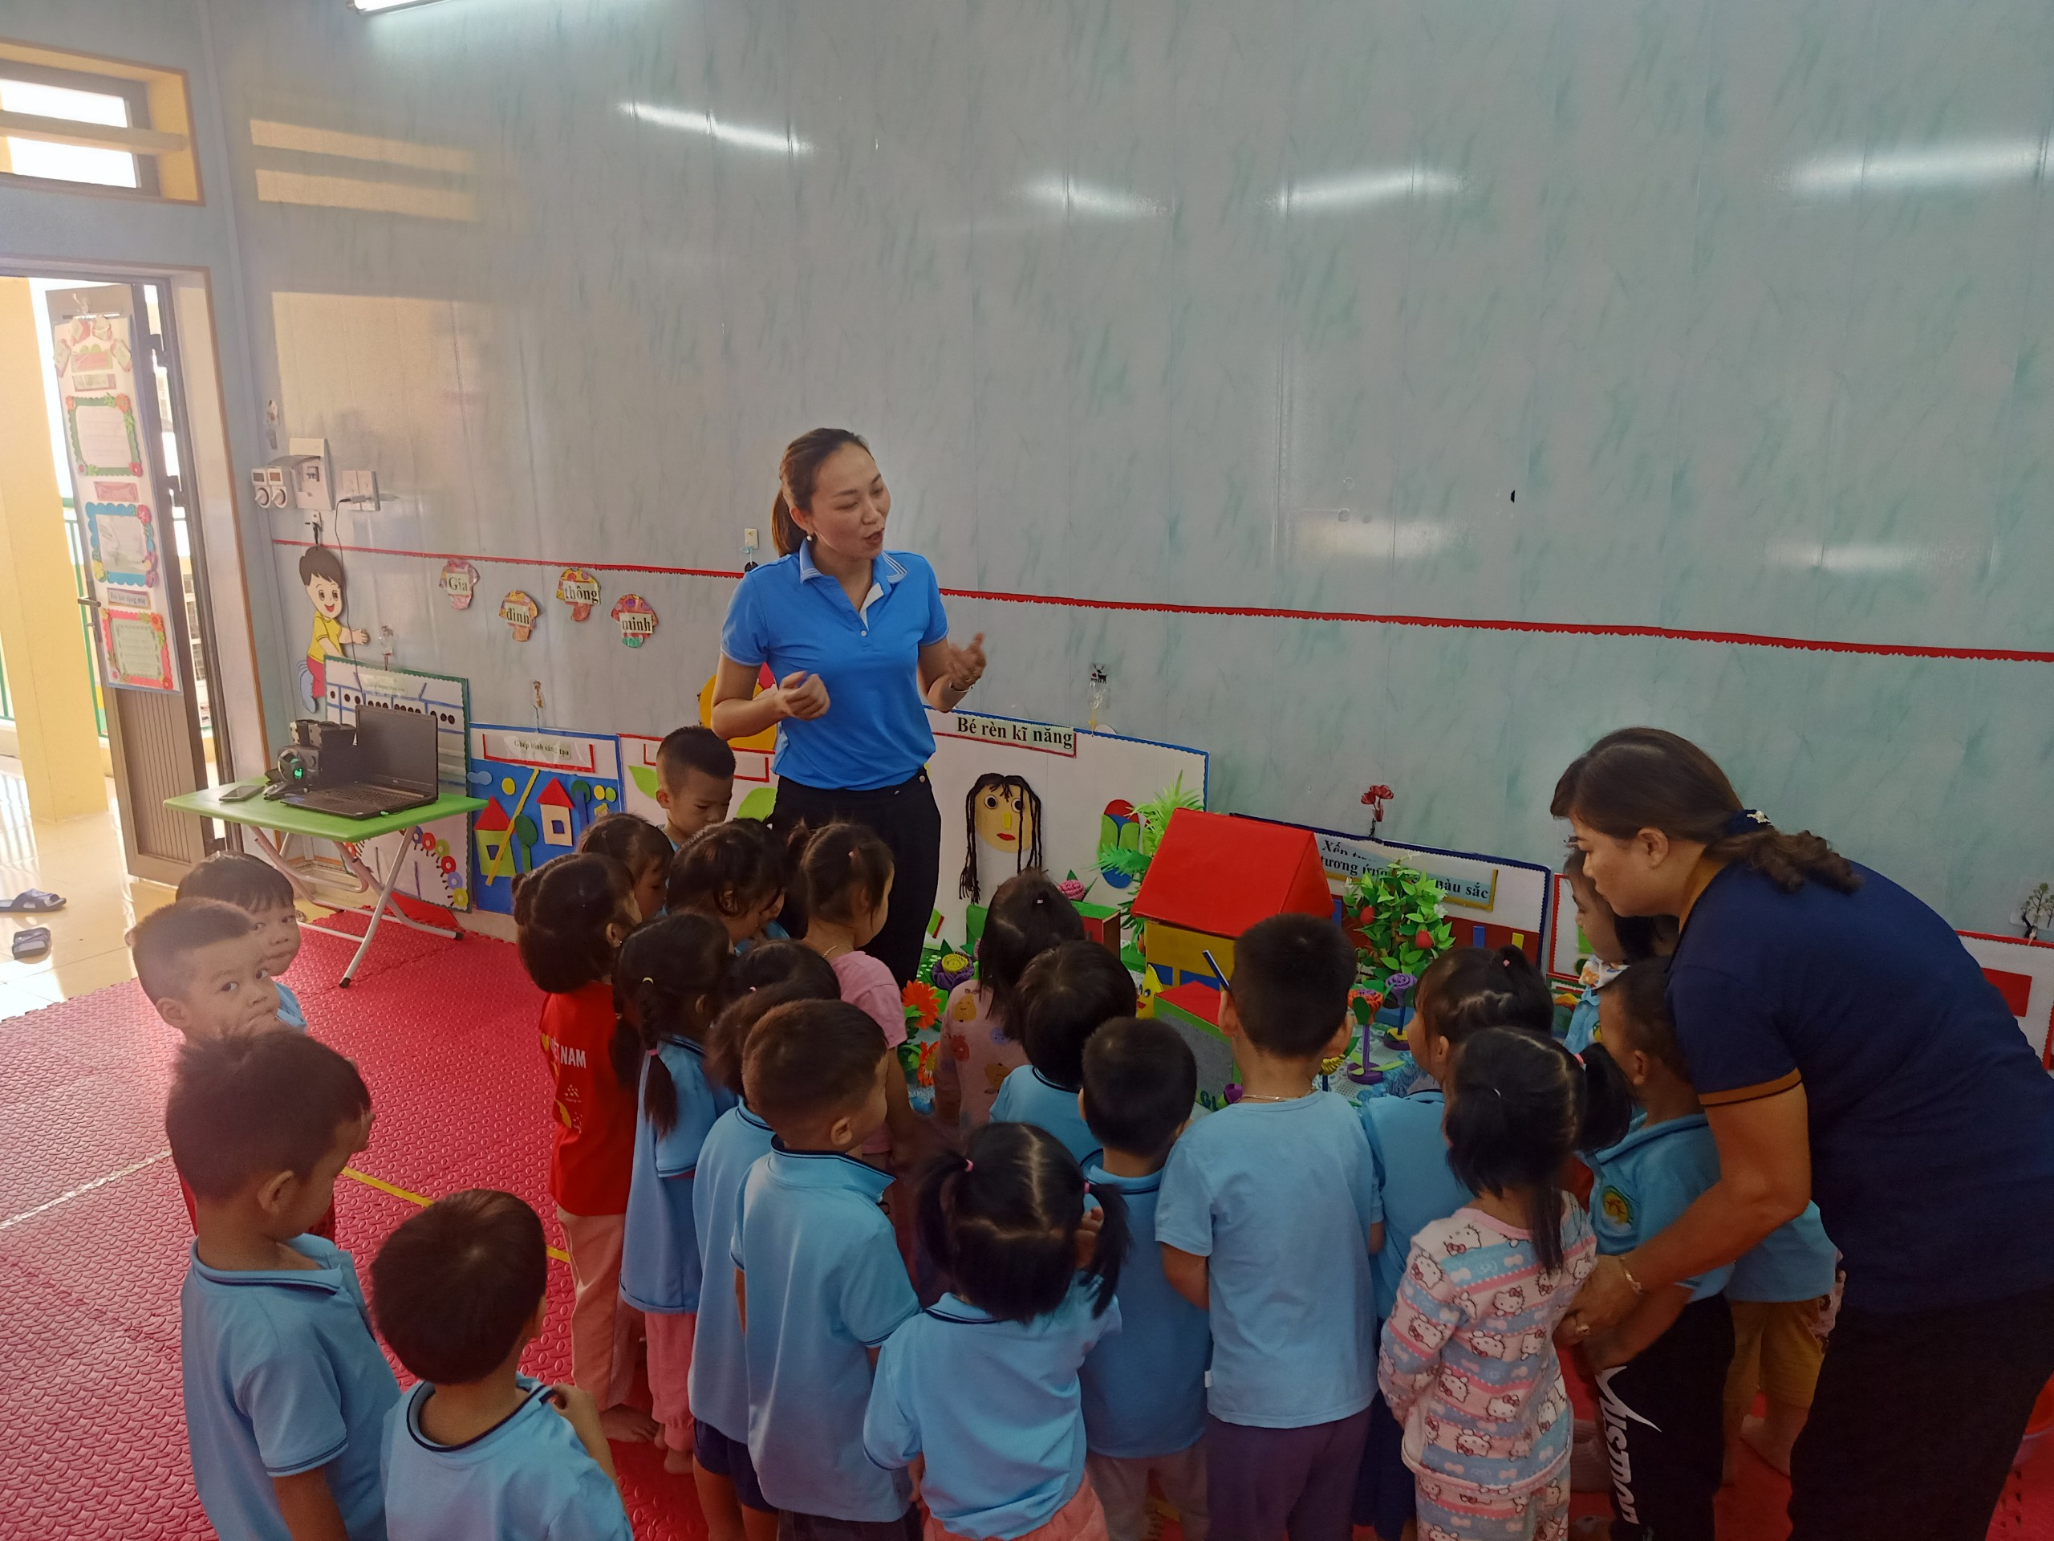
Trẻ hứng thú tích cực khi được tham gia vào các hoạt động và hứng thú trải nghiệm với những sản phẩm mình tạo ra
Tuần 2 và tuần 3 là tuần cao điểm trong chuỗi hoạt động chuyên môn, đó là các tiết dạy và học của cô và trẻ. Giáo viên đã đăng ký tiết dạy trong kế hoạch mà mình đang thực hiện, lựa chọn đề tài, hình thức tổ chức hấp dẫn cho trẻ, chuẩn bị đồ dùng chu đáo và đặc biệt là tích cực ứng dụng CNTT trong quá trình tổ chức hoạt động cho trẻ. Một số đề tài, hoạt động được Ban giám hiệu dự và đánh giá cao.
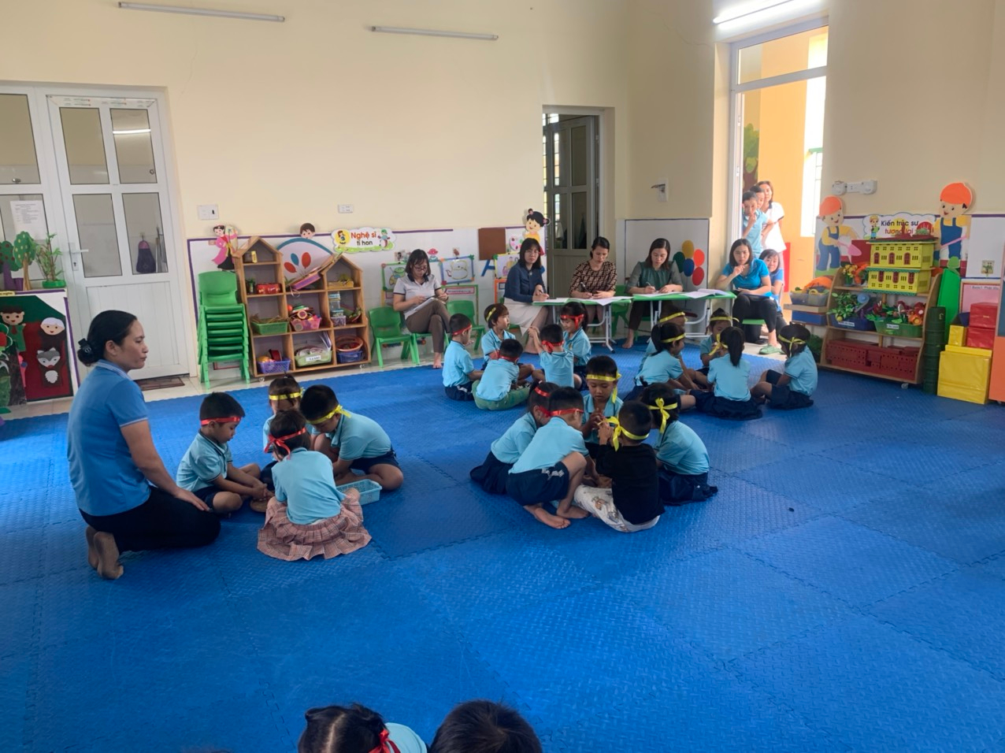
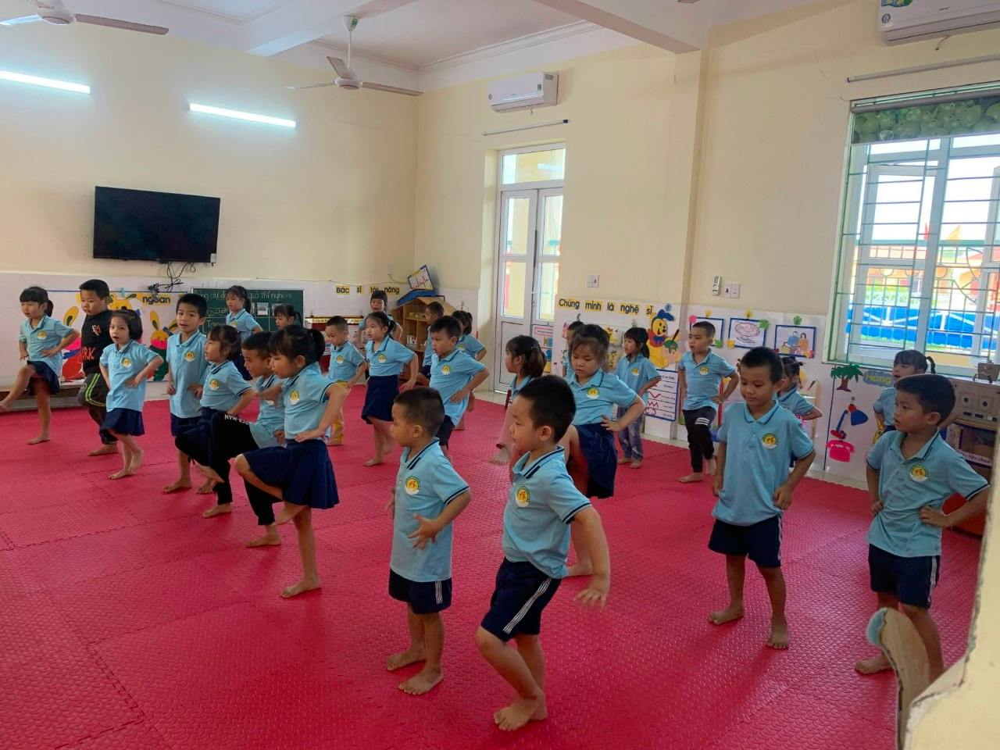
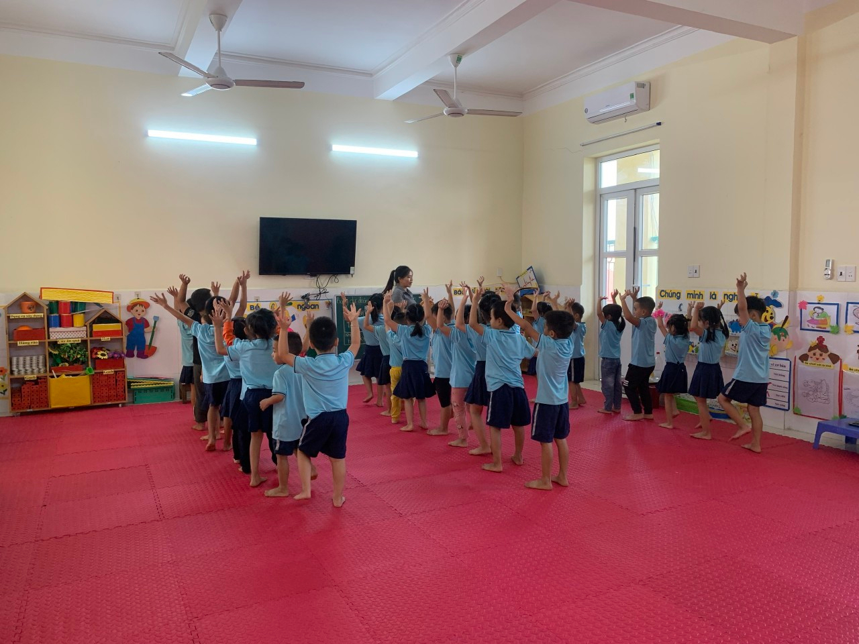
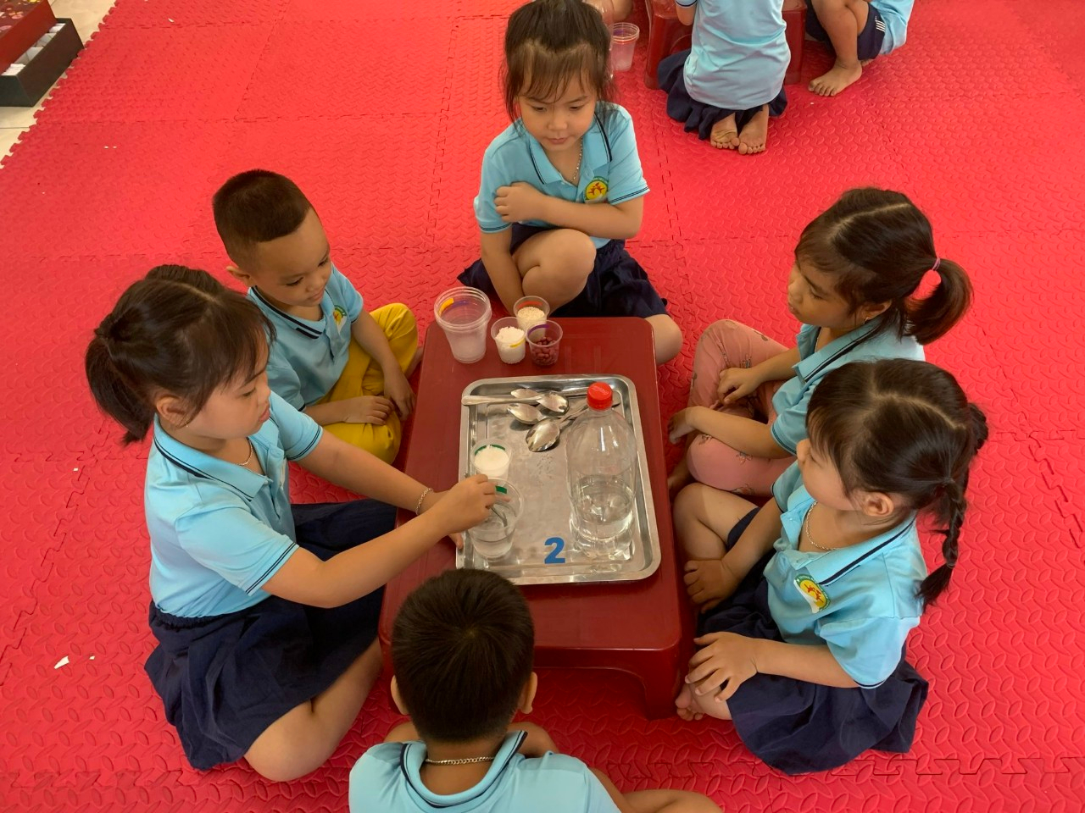
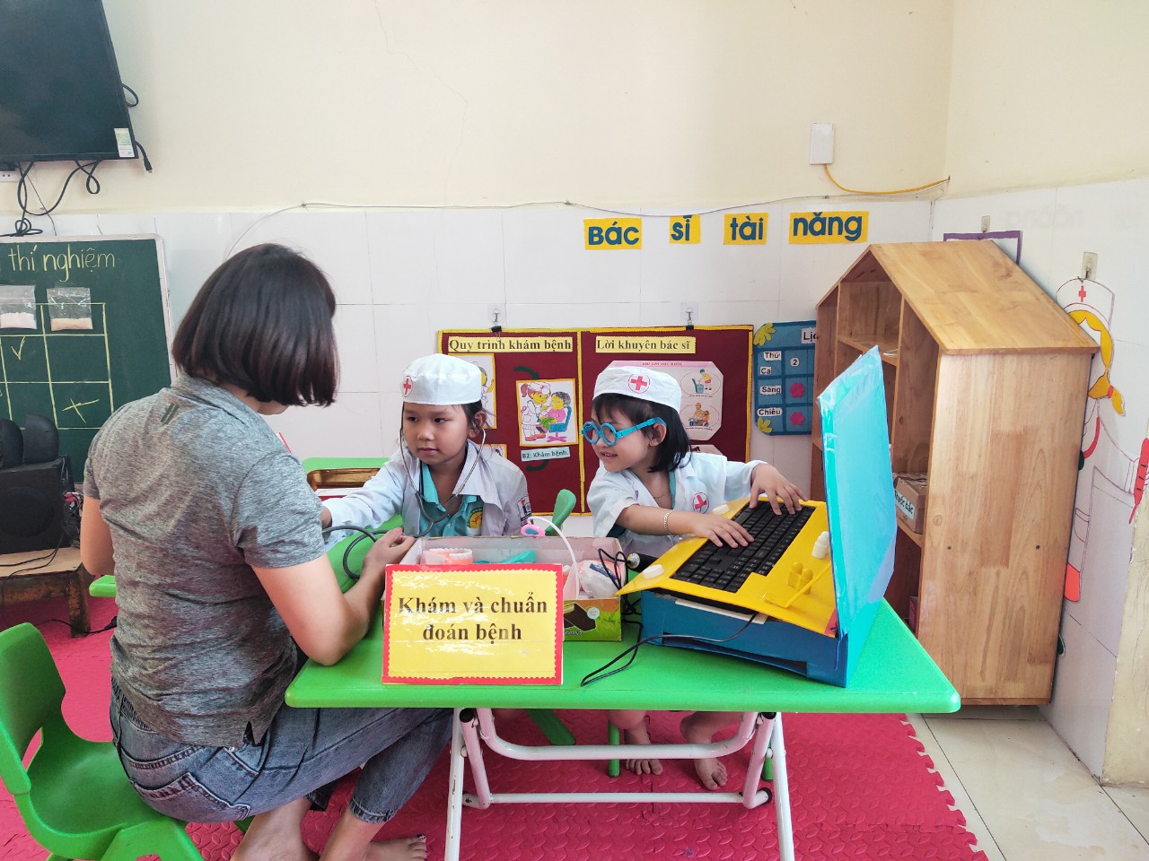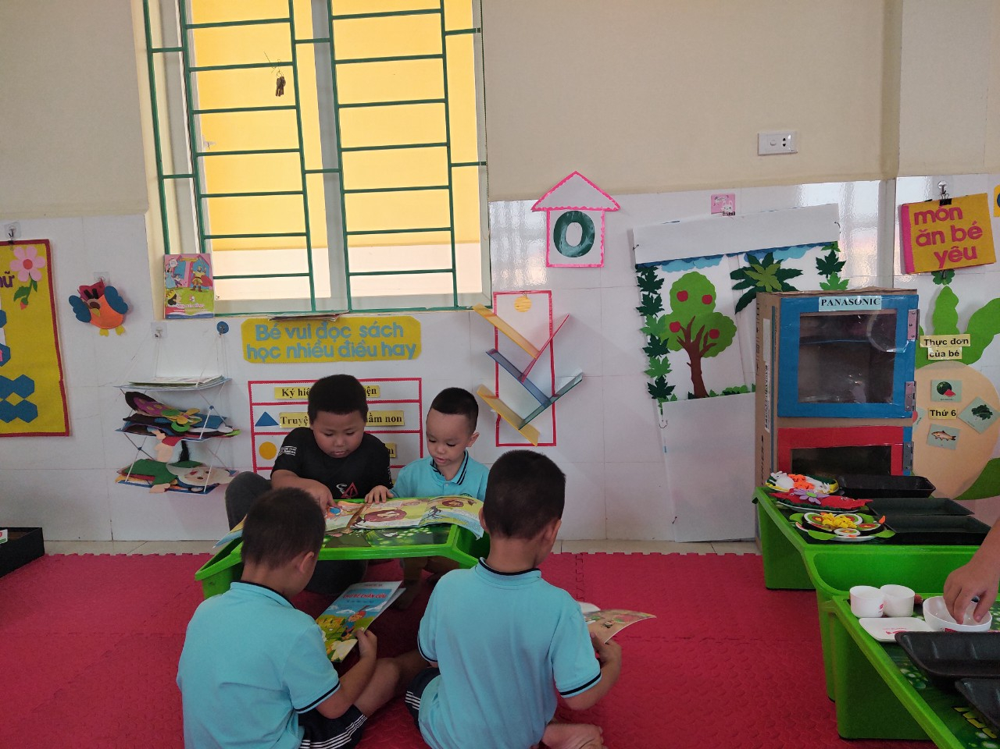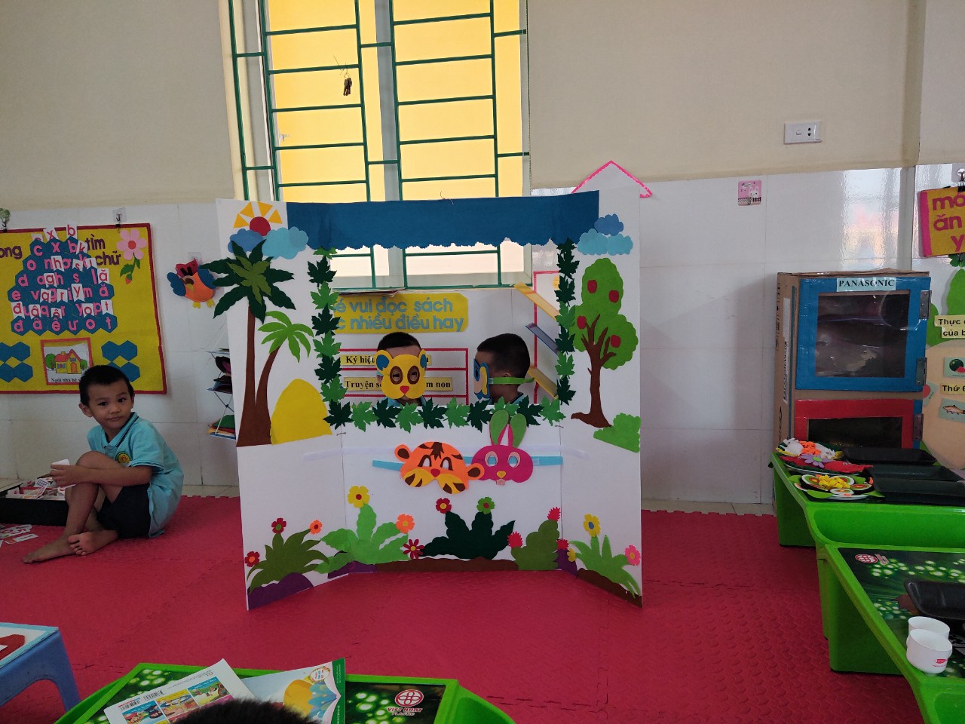

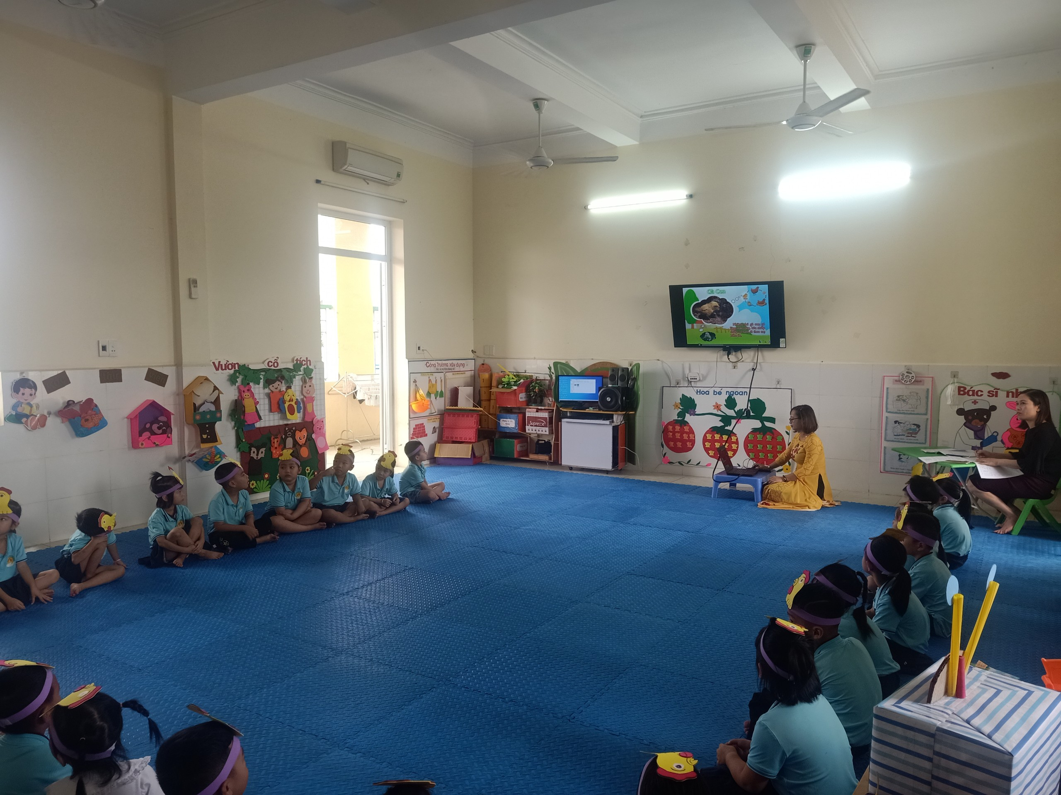
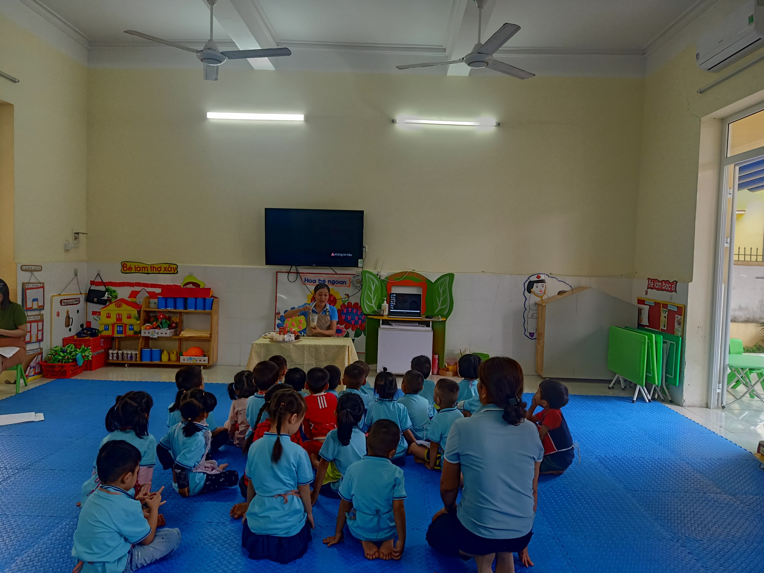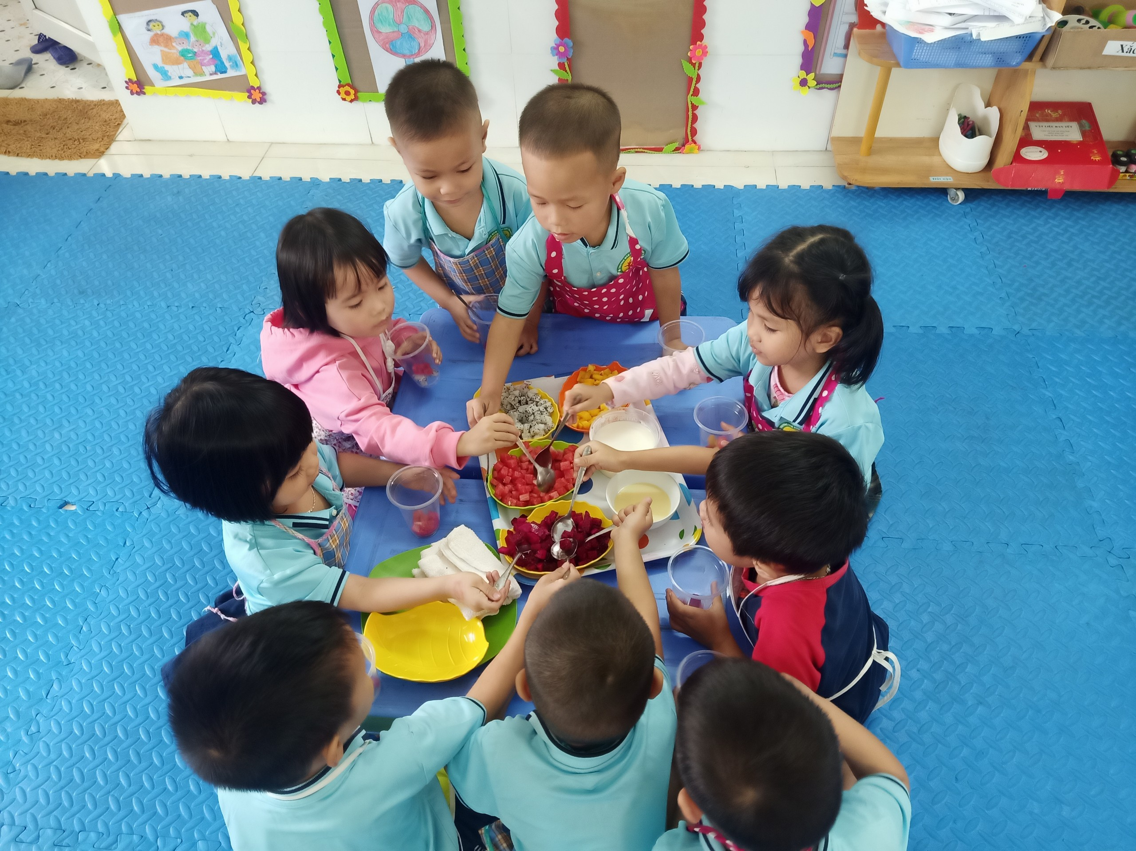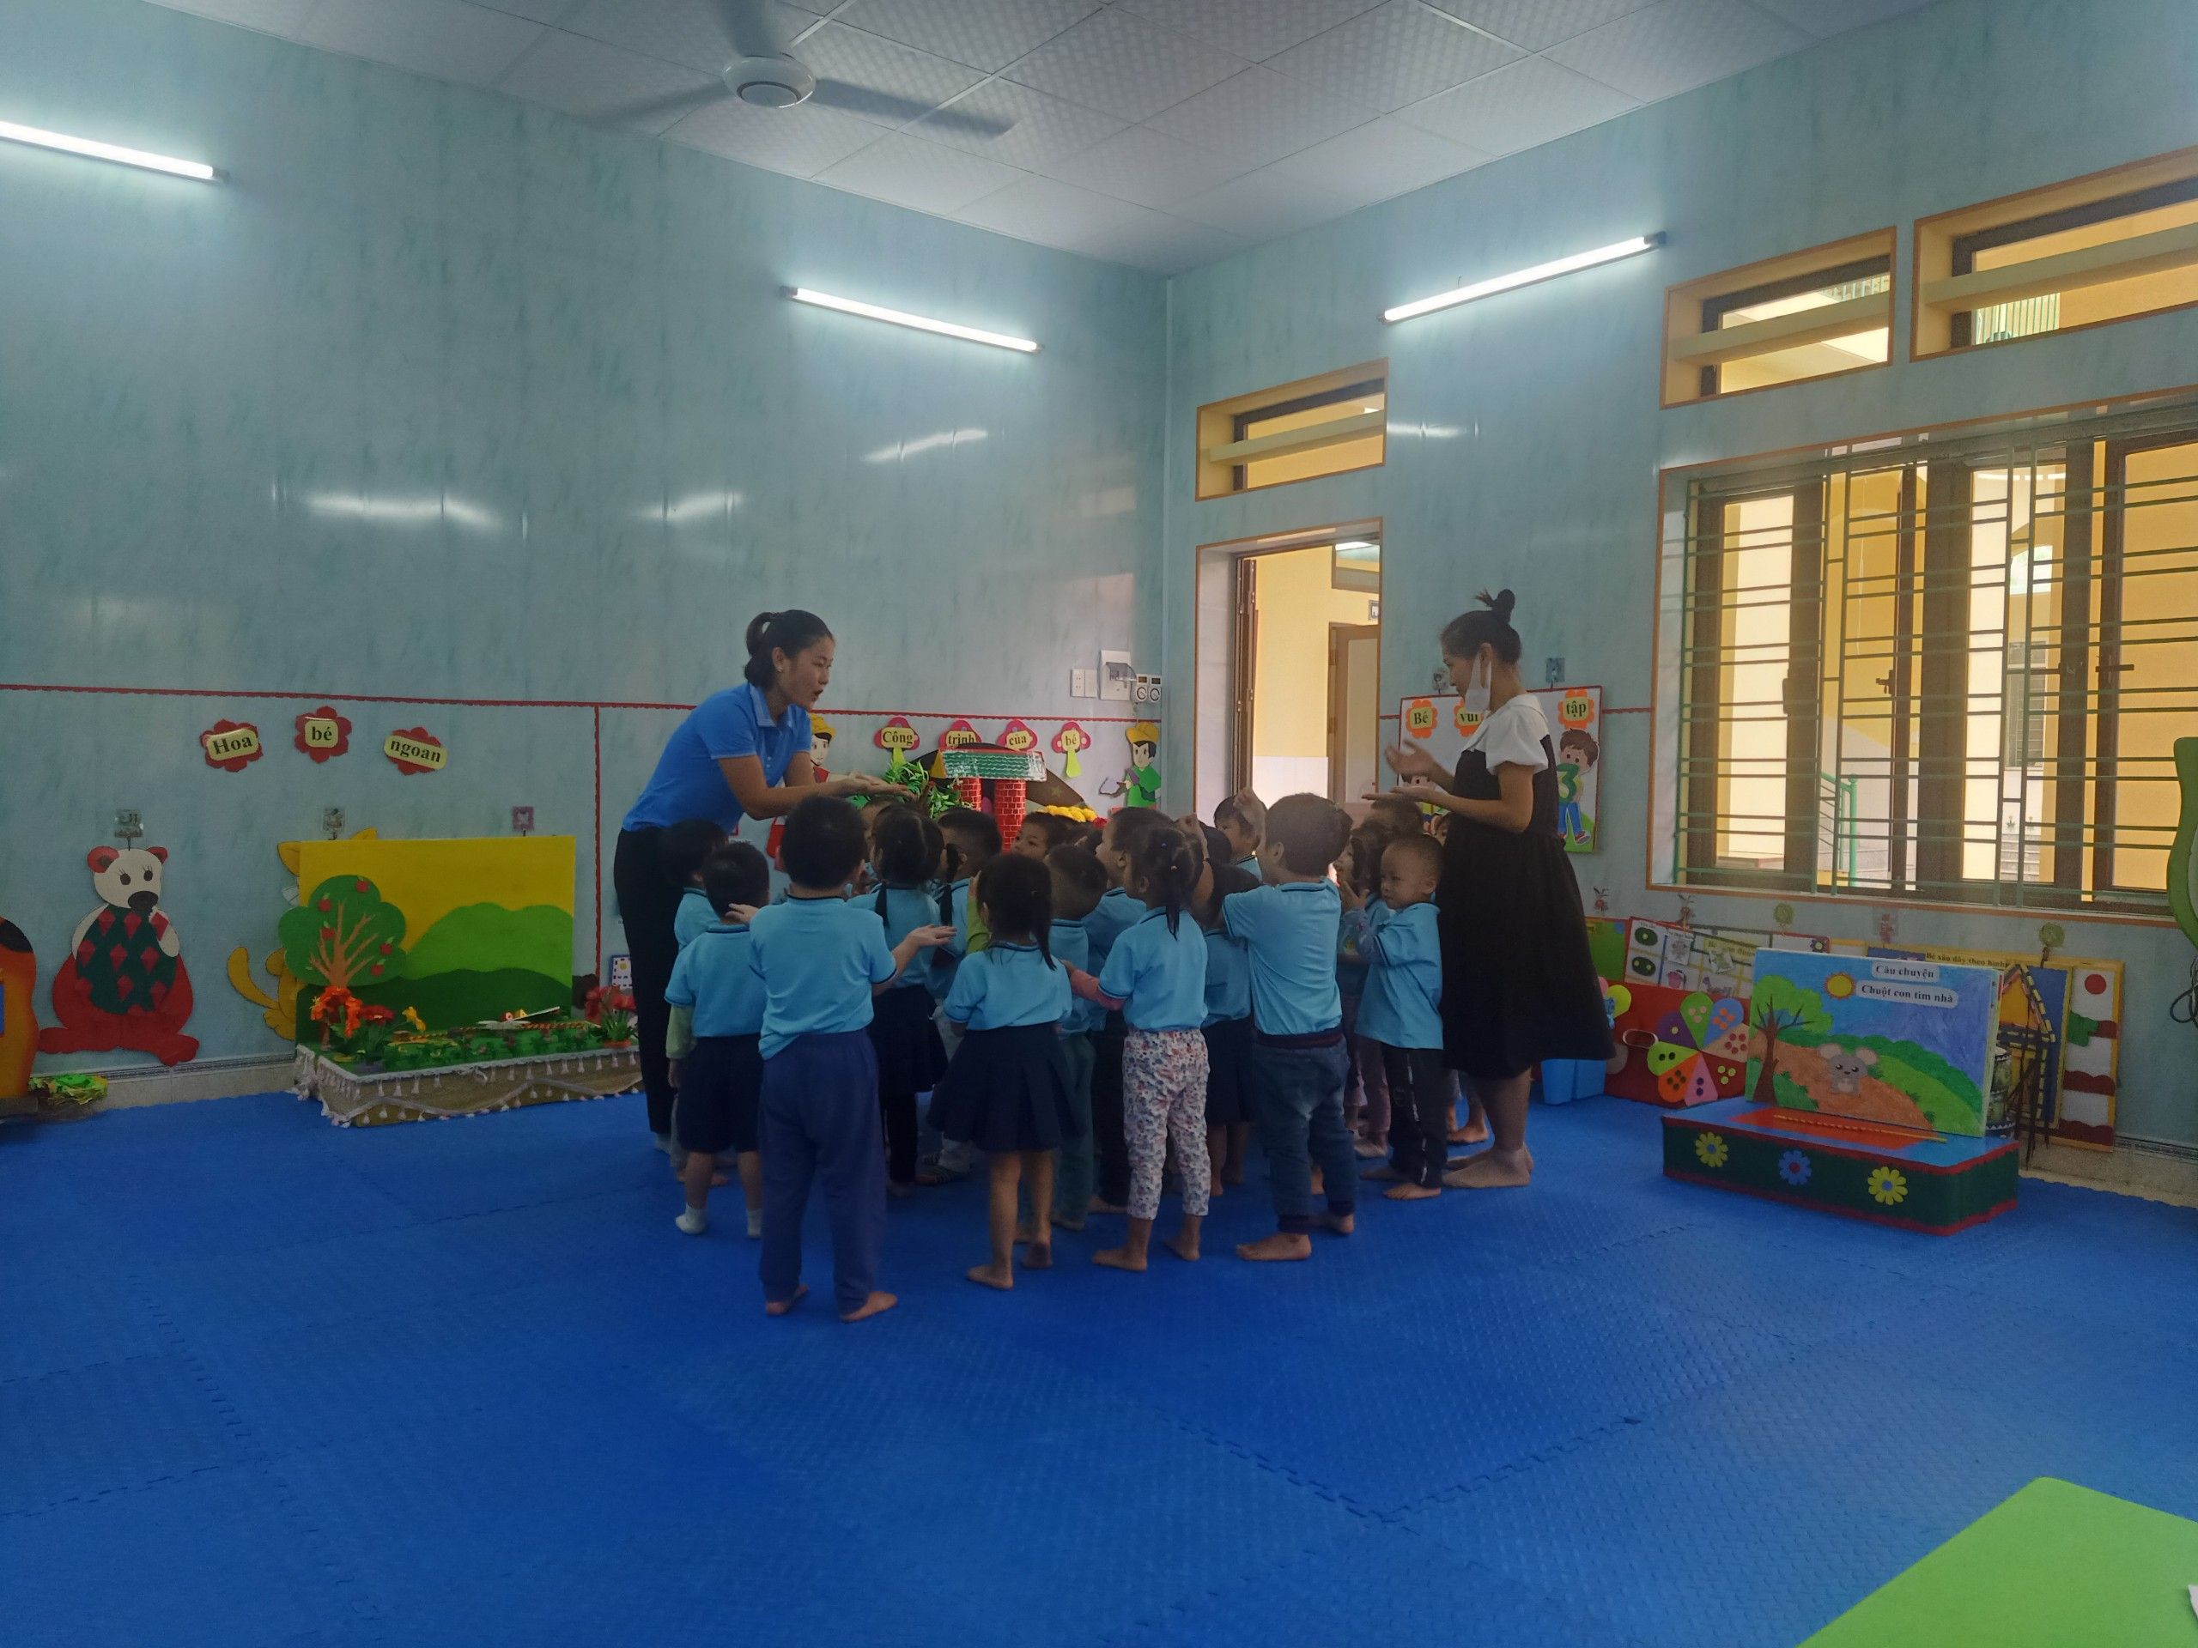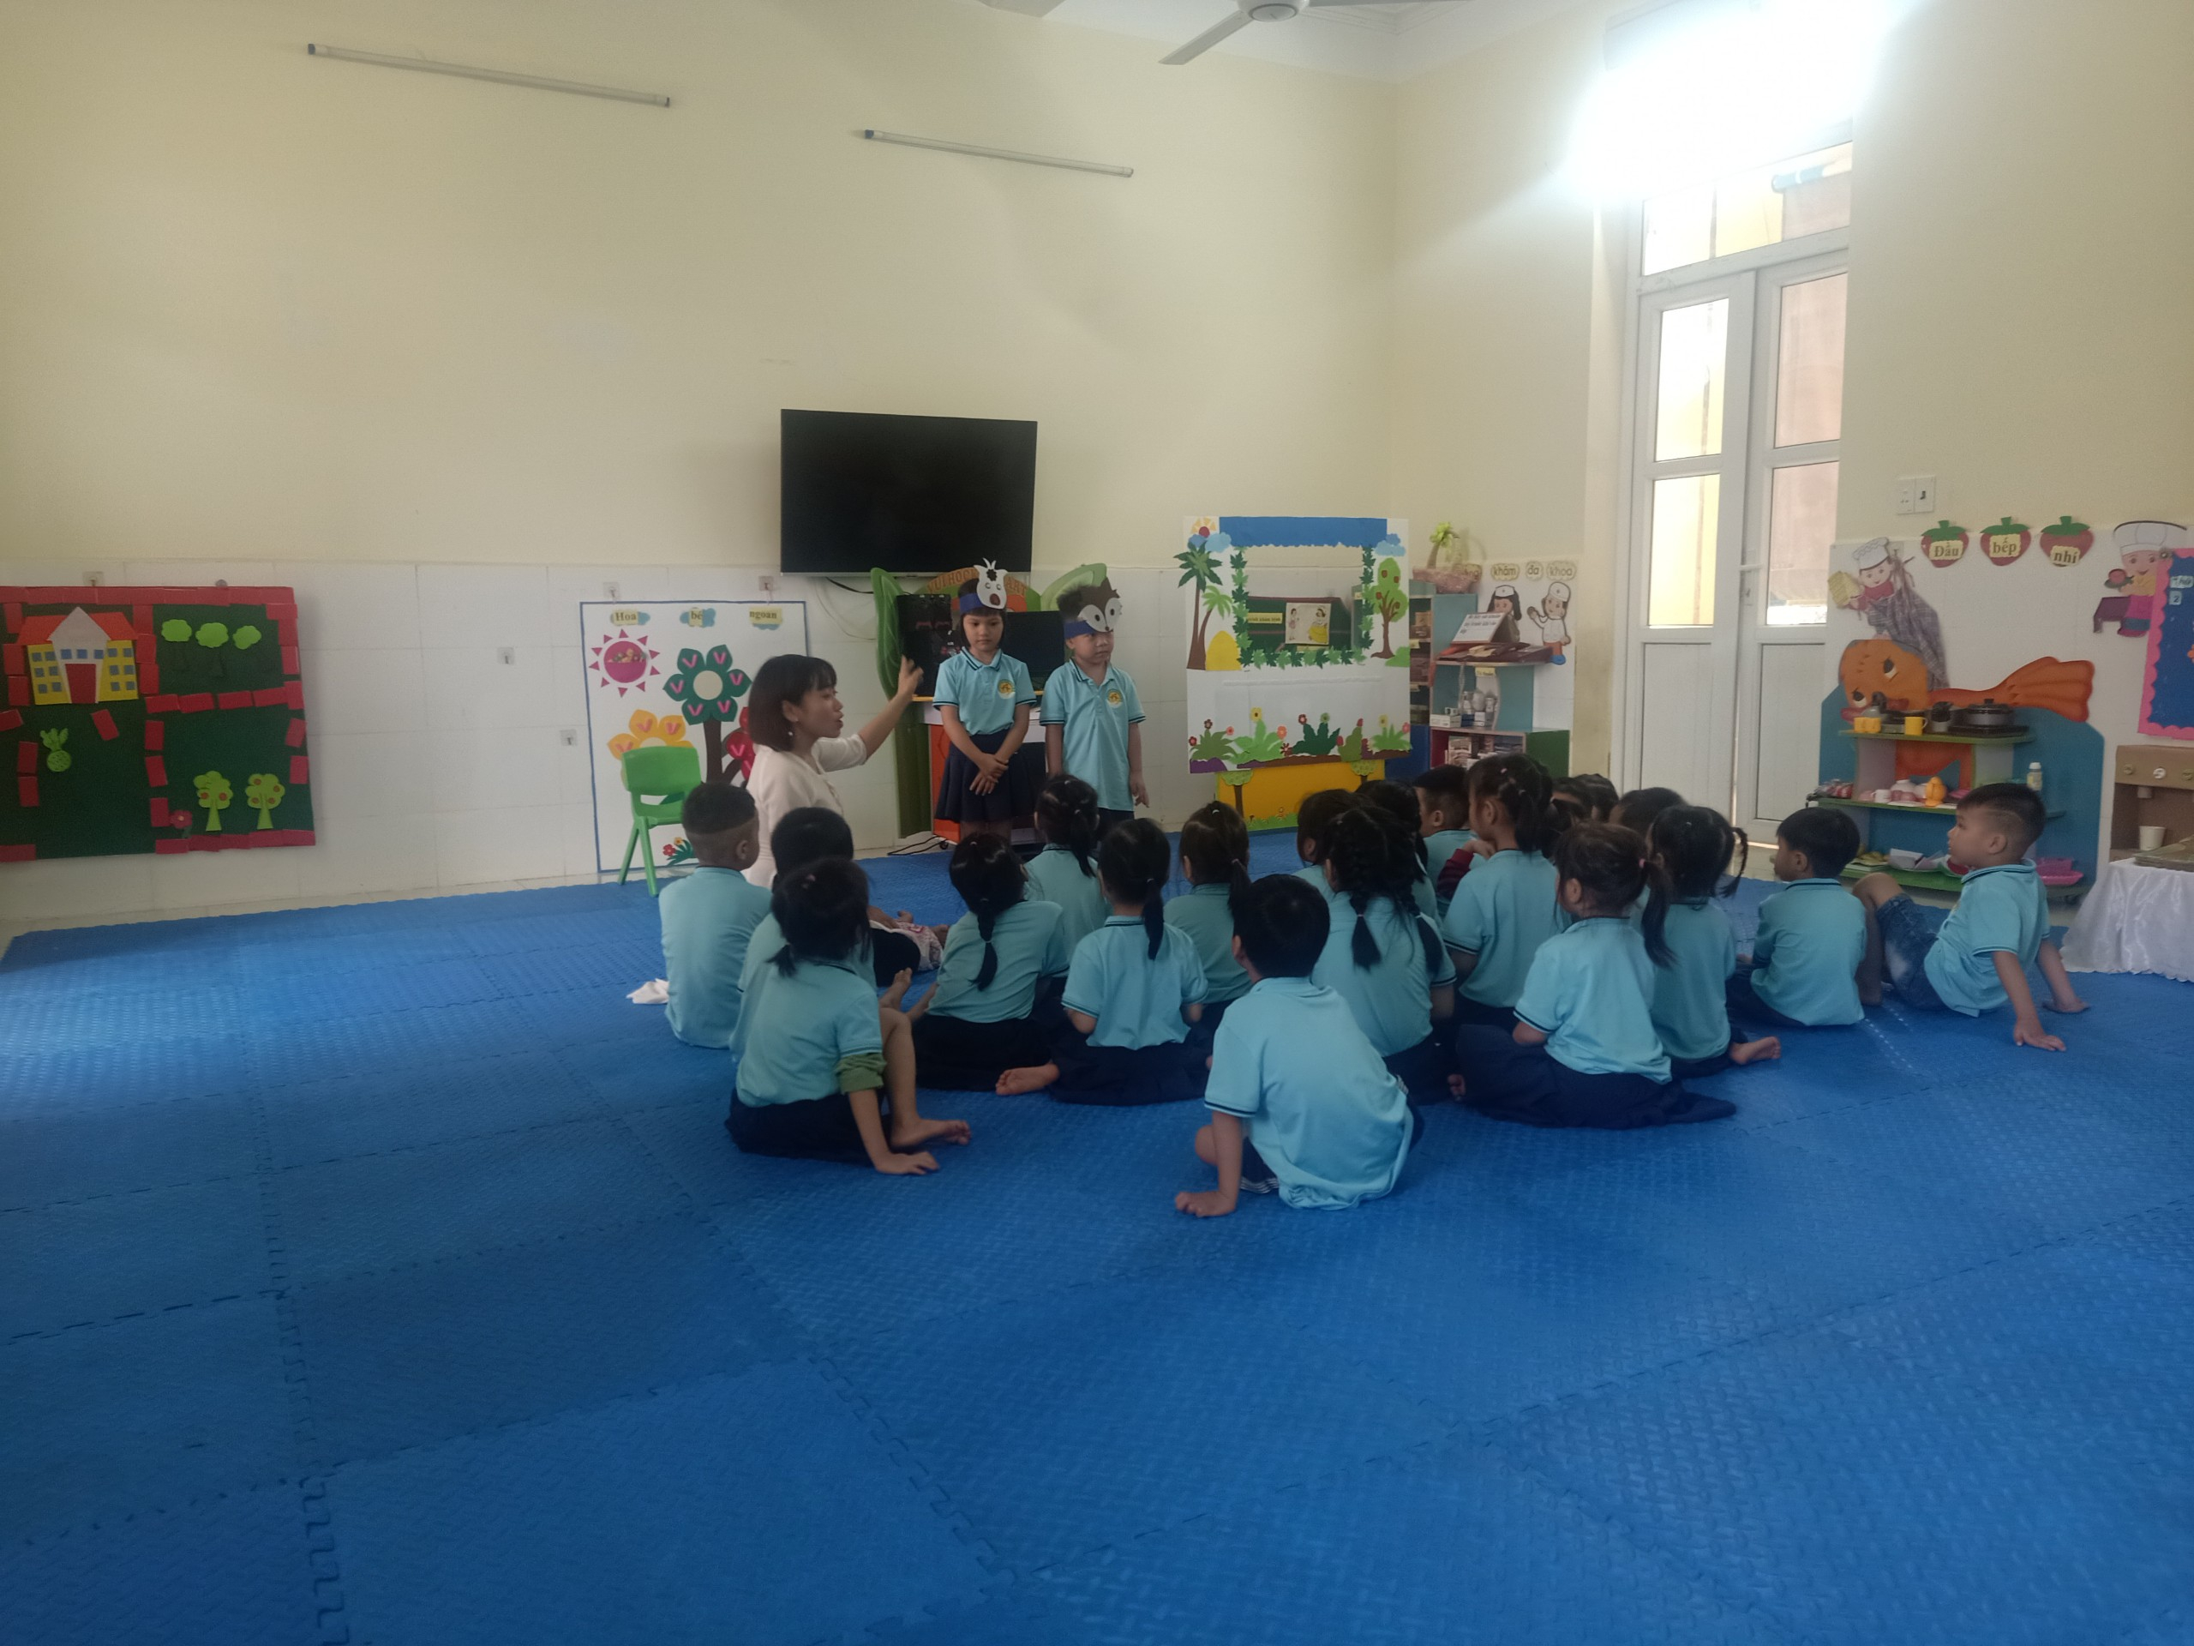Cô và trẻ hăng say hoạt động trong các hoạt động
Không chỉ có tích cực với các hoạt động giáo dục, các hoạt động chăm sóc nuôi dưỡng trẻ cũng đảm bảo chất lượng và đăng ký thi đua trong chuỗi hoạt động của tháng 11 ý nghĩa này.

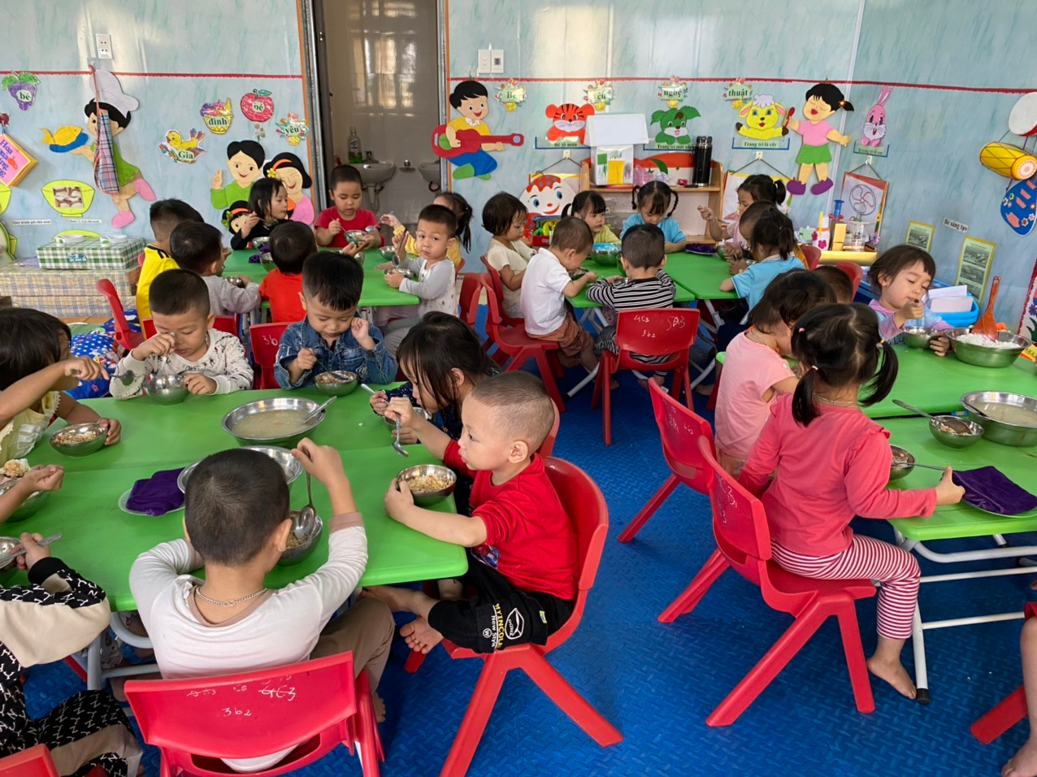
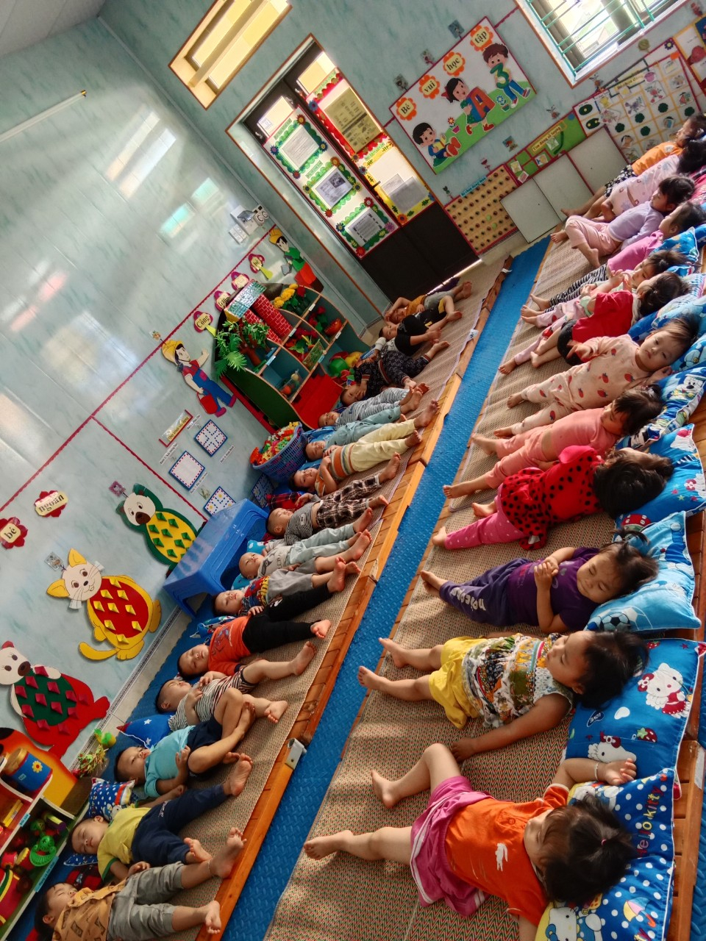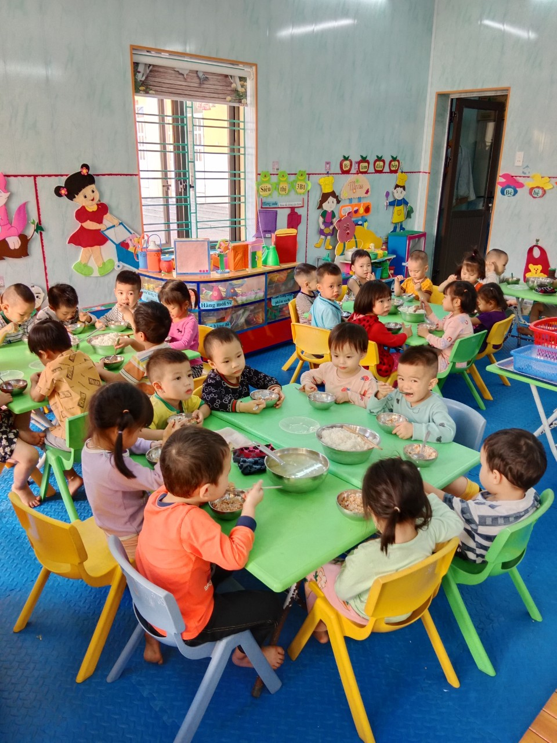Các hoạt động chào mừng kỷ niệm 40 năm Ngày Nhà giáo Việt Nam
(20/11/1982 - 20/11/2022)
Chuỗi hoạt động hướng tới kỷ niệm 40 năm Ngày Nhà giáo Việt Nam 20/11 góp phần tạo nên không khí thi đua sôi nổi trong phong trào thi đua "Dạy tốt, học tốt", cùng với các hoạt động chăm sóc – giáo dục trẻ giáo viên, nhân viên học hỏi lẫn nhau, tăng cường tinh thần đoàn kết giữa cán bộ, trong tập thể nhà trường. Đây cũng chính là dịp thể hiện lòng tự hào, yêu nghề của đội ngũ cán bộ, giáo viên, nhân viên - những người lái đò thầm lặng, đang ngày đêm chở những con thuyền tri thức cập bến tương lai.
Tiên Thanh, tháng 11 năm 2022
Tác giả: Đặng Thị Thu Thương

